Міністерство освіти і науки України

Національний технічний університет України

“Київський політехнічний інститут імені Ігоря Сікорського”

Факультет інформатики та обчислювальної техніки

Кафедра автоматики та управління в технічних системах

Лабораторна робота 7

**Архітектура Комп’ютера**

*ПІДПРОГРАМИ АРХІТЕКТУРИ ІА-32 (Х86) У REAL ADRESS MODE*

|  |  |  |
| --- | --- | --- |
| Виконали  студенти групи ІТ-01: |  | Перевірив: |
|  |  |  |
| Колесник Роман |  |  |
| Бойко Дар’я |  |  |
| Трусов Сергій |  | Бердник Ю. М. |

Київ 2021

*Тема*: ПІДПРОГРАМИ АРХІТЕКТУРИ ІА-32 (Х86) У REAL ADRESS MODE

*Мета*: отримати основні навички роботи з підпрограмами

Посилання на файли: <https://github.com/kolesroma/asembler>

<https://github.com/dariaboyko/asembler>

<https://github.com/ezhovich/asembler>

Хід роботи

Метою роботи є використання процедур під час систених переривань. У нас реалізовано їх 4:

* підахунок значення масиву,
* системний пік,
* пошук мінімального значення у масиві
* вихід з програми

Заданий у датасегменті масив:

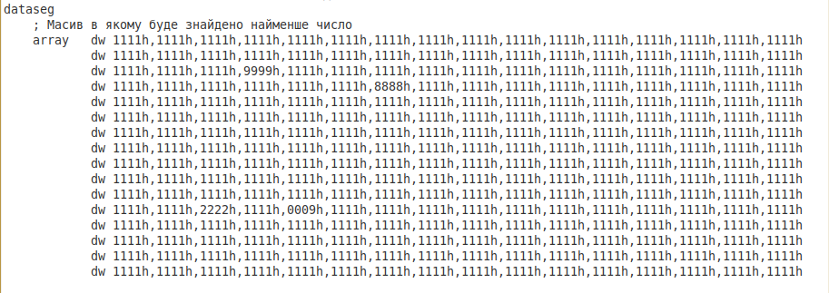Частота пищання встановлюється за формулою *round(1190000 / V)*

User Interface

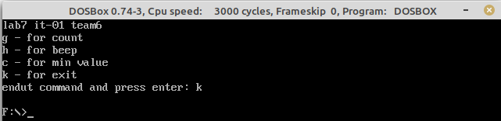

*Висновки:* навчилися створювати підпрограми з використанням системних переривань клавіатури.